*Информация о самовольно установленных и (или) незаконно эксплуатируемых временных сооружениях (металлические гаражи), расположенных по адресу: г. Воронеж, ул. Ильюшина,6е подлежащих демонтажу.*

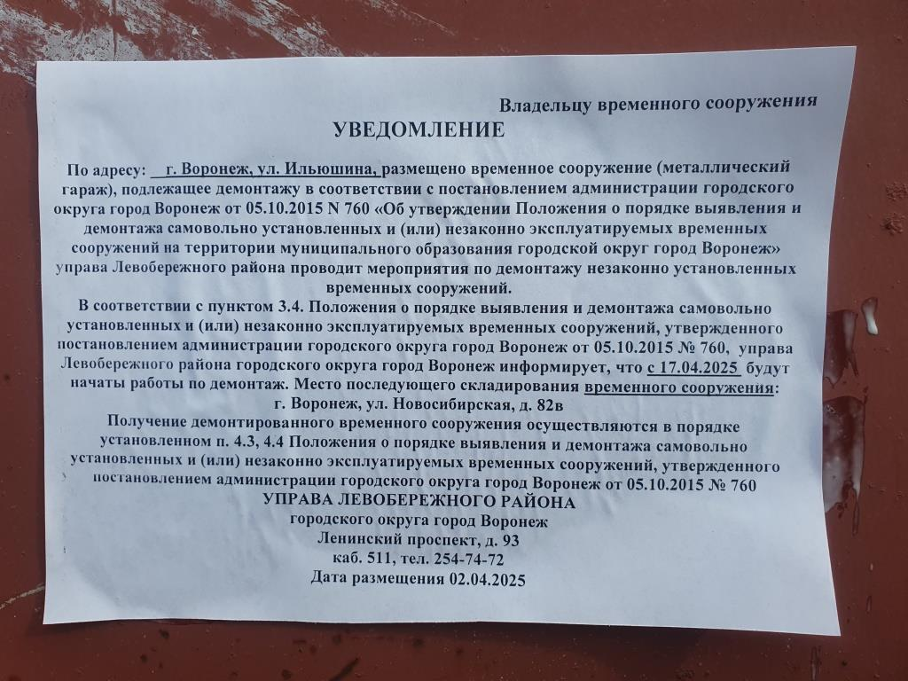

|  |  |  |  |  |
| --- | --- | --- | --- | --- |
| № | Адрес размещения | Дата выявления | Вид временного сооружения (наименование, фото) | Сведения о владельце (ИНН для юр. лиц и ИП, Ф.И.О., адрес) |
|  | *Ул. Ильюшина, 6е* | 02.04.2025 | *Металлический гараж*  C:\Users\ladanilova\AppData\Local\Microsoft\Windows\INetCache\Content.Word\20250402_150412.jpg | Не установлен |
|  | *Ул. Ильюшина, 6е* | 02.04.2025 | *Металлический гараж*  *\* C:\Users\ladanilova\AppData\Local\Microsoft\Windows\INetCache\Content.Word\20250402_150421.jpg | Не установлен |
|  | *Ул. Ильюшина, 6е* | 02.04.2025 | *Металлический гараж*  C:\Users\ladanilova\AppData\Local\Microsoft\Windows\INetCache\Content.Word\20250402_150428.jpg | Не установлен |
|  | *Ул. Ильюшина, 6е* | 02.04.2025 | *Металлический гараж*  C:\Users\ladanilova\AppData\Local\Microsoft\Windows\INetCache\Content.Word\20250402_150435.jpg | Не установлен |
|  | *Ул. Ильюшина, 6е* | 02.04.2025 | *Металлический гараж*  C:\Users\ladanilova\AppData\Local\Microsoft\Windows\INetCache\Content.Word\20250402_150457.jpg | Не установлен |
|  | *Ул. Ильюшина, 6е* | 02.04.2025 | *Металлический гараж*  C:\Users\ladanilova\AppData\Local\Microsoft\Windows\INetCache\Content.Word\20250402_150509.jpg | Не установлен |
|  | *Ул. Ильюшина, 6е* | 02.04.2025 | *Металлический гараж*  C:\Users\ladanilova\AppData\Local\Microsoft\Windows\INetCache\Content.Word\20250402_150515.jpg | Не установлен |
|  | *Ул. Ильюшина, 6е* | 02.04.2025 | *Металлический гараж*  C:\Users\ladanilova\AppData\Local\Microsoft\Windows\INetCache\Content.Word\20250402_150520.jpg | Не установлен |
|  | *Ул. Ильюшина, 6е* | 02.04.2025 | *Металлический гараж*  C:\Users\ladanilova\AppData\Local\Microsoft\Windows\INetCache\Content.Word\20250402_150547.jpg | Не установлен |
|  | *Ул. Ильюшина, 6е* | 02.04.2025 | *Металлический гараж*  C:\Users\ladanilova\AppData\Local\Microsoft\Windows\INetCache\Content.Word\20250402_150604.jpg | Не установлен |
|  | *Ул. Ильюшина, 6е* | 02.04.2025 | *Металлический гараж*  C:\Users\ladanilova\AppData\Local\Microsoft\Windows\INetCache\Content.Word\20250402_150617.jpg | Не установлен |
|  | *Ул. Ильюшина, 6е* | 02.04.2025 | *Металлический гараж*  C:\Users\ladanilova\AppData\Local\Microsoft\Windows\INetCache\Content.Word\20250402_150636.jpg | Не установлен |
|  | *Ул. Ильюшина, 6е* | 02.04.2025 | *Металлический гараж*  C:\Users\ladanilova\AppData\Local\Microsoft\Windows\INetCache\Content.Word\20250402_150709.jpg | Не установлен |
|  | *Ул. Ильюшина, 6е* | 02.04.2025 | *Металлический гараж*  C:\Users\ladanilova\AppData\Local\Microsoft\Windows\INetCache\Content.Word\20250402_150722.jpg | Не установлен |
|  | *Ул. Ильюшина, 6е* | 02.04.2025 | *Металлический гараж*  C:\Users\ladanilova\AppData\Local\Microsoft\Windows\INetCache\Content.Word\20250402_150735.jpg | Не установлен |
|  | *Ул. Ильюшина, 6е* | 02.04.2025 | *Металлический гараж*  C:\Users\ladanilova\AppData\Local\Microsoft\Windows\INetCache\Content.Word\20250402_150748.jpg | Не установлен |
|  | *Ул. Ильюшина, 6е* | 02.04.2025 | *Металлический гараж*  C:\Users\ladanilova\AppData\Local\Microsoft\Windows\INetCache\Content.Word\20250402_150804.jpg | Не установлен |
|  | *Ул. Ильюшина, 6е* | 02.04.2025 | *Металлический гараж*  C:\Users\ladanilova\AppData\Local\Microsoft\Windows\INetCache\Content.Word\20250402_150815.jpg | Не установлен |
|  | *Ул. Ильюшина, 6е* | 02.04.2025 | *Металлический гараж*  C:\Users\ladanilova\AppData\Local\Microsoft\Windows\INetCache\Content.Word\20250402_150826.jpg | Не установлен |
|  | *Ул. Ильюшина, 6е* | 02.04.2025 | *Металлический гараж*  C:\Users\ladanilova\AppData\Local\Microsoft\Windows\INetCache\Content.Word\20250402_150837.jpg | Не установлен |
|  | *Ул. Ильюшина, 6е* | 02.04.2025 | *Металлический гараж*  C:\Users\ladanilova\AppData\Local\Microsoft\Windows\INetCache\Content.Word\20250402_150905.jpg | Не установлен |
|  | *Ул. Ильюшина, 6е* | 02.04.2025 | *Металлический гараж*  C:\Users\ladanilova\AppData\Local\Microsoft\Windows\INetCache\Content.Word\20250402_150929.jpg | Не установлен |
|  | *Ул. Ильюшина, 6е* | 02.04.2025 | *Металлический гараж*  C:\Users\ladanilova\AppData\Local\Microsoft\Windows\INetCache\Content.Word\20250402_150950.jpg | Не установлен |
|  | *Ул. Ильюшина, 6е* | 02.04.2025 | *Металлический гараж*  C:\Users\ladanilova\AppData\Local\Microsoft\Windows\INetCache\Content.Word\20250402_151005.jpg | Не установлен |
|  | *Ул. Ильюшина, 6е* | 02.04.2025 | *Металлический гараж*  C:\Users\ladanilova\AppData\Local\Microsoft\Windows\INetCache\Content.Word\20250402_151019.jpg | Не установлен |
|  | *Ул. Ильюшина, 6е* | 02.04.2025 | *Металлический гараж*  C:\Users\ladanilova\AppData\Local\Microsoft\Windows\INetCache\Content.Word\20250402_151032.jpg | Не установлен |
|  | *Ул. Ильюшина, 6е* | 02.04.2025 | *Металлический гараж*  C:\Users\ladanilova\AppData\Local\Microsoft\Windows\INetCache\Content.Word\20250402_151044.jpg | Не установлен |
|  | *Ул. Ильюшина, 6е* | 02.04.2025 | *Металлический гараж*  C:\Users\ladanilova\AppData\Local\Microsoft\Windows\INetCache\Content.Word\20250402_151059.jpg | Не установлен |
|  | *Ул. Ильюшина, 6е* | 02.04.2025 | *Металлический гараж*  C:\Users\ladanilova\AppData\Local\Microsoft\Windows\INetCache\Content.Word\20250402_151113.jpg | Не установлен |
|  | *Ул. Ильюшина, 6е* | 02.04.2025 | *Металлический гараж*  C:\Users\ladanilova\AppData\Local\Microsoft\Windows\INetCache\Content.Word\20250402_151126.jpg | Не установлен |
|  | *Ул. Ильюшина, 6е* | 02.04.2025 | *Металлический гараж*  C:\Users\ladanilova\AppData\Local\Microsoft\Windows\INetCache\Content.Word\20250402_151141.jpg | Не установлен |
|  | *Ул. Ильюшина, 6е* | 02.04.2025 | *Металлический гараж*  C:\Users\ladanilova\AppData\Local\Microsoft\Windows\INetCache\Content.Word\20250402_151156.jpg | Не установлен |
|  | *Ул. Ильюшина, 6е* | 02.04.2025 | *Металлический гараж*  C:\Users\ladanilova\AppData\Local\Microsoft\Windows\INetCache\Content.Word\20250402_151208.jpg | Не установлен |
|  | *Ул. Ильюшина, 6е* | 02.04.2025 | *Металлический гараж*  C:\Users\ladanilova\AppData\Local\Microsoft\Windows\INetCache\Content.Word\20250402_151226.jpg | Не установлен |
|  | *Ул. Ильюшина, 6е* | 02.04.2025 | *Металлический гараж*  C:\Users\ladanilova\AppData\Local\Microsoft\Windows\INetCache\Content.Word\20250402_151237.jpg | Не установлен |
|  | *Ул. Ильюшина, 6е* | 02.04.2025 | *Металлический гараж*  C:\Users\ladanilova\AppData\Local\Microsoft\Windows\INetCache\Content.Word\20250402_151253.jpg | Не установлен |
|  | *Ул. Ильюшина, 6е* | 02.04.2025 | *Металлический гараж*  C:\Users\ladanilova\AppData\Local\Microsoft\Windows\INetCache\Content.Word\20250402_151313.jpg | Не установлен |
|  | *Ул. Ильюшина, 6е* | 02.04.2025 | *Металлический гараж*  C:\Users\ladanilova\AppData\Local\Microsoft\Windows\INetCache\Content.Word\52.jpg | 02.04.2025 |
|  |  | 02.04.2025 | *Металлический гараж*  C:\Users\ladanilova\AppData\Local\Microsoft\Windows\INetCache\Content.Word\20250402_151448.jpg | Не установлен |
|  | *Ул. Ильюшина, 6е* | 02.04.2025 | *Металлический гараж*  C:\Users\ladanilova\AppData\Local\Microsoft\Windows\INetCache\Content.Word\20250402_151455.jpg | Не установлен |
|  |  | 02.04.2025 | *Металлический гараж*  C:\Users\ladanilova\AppData\Local\Microsoft\Windows\INetCache\Content.Word\20250402_151522.jpg | Не установлен |
|  | *Ул. Ильюшина, 6е* | 02.04.2025 | *Металлический гараж*  C:\Users\ladanilova\AppData\Local\Microsoft\Windows\INetCache\Content.Word\20250402_151613.jpg | Не установлен |
|  |  | 02.04.2025 | *Металлический гараж*  C:\Users\ladanilova\AppData\Local\Microsoft\Windows\INetCache\Content.Word\20250402_151627.jpg | Не установлен |
|  | *Ул. Ильюшина, 6е* | 02.04.2025 | *Металлический гараж*  C:\Users\ladanilova\AppData\Local\Microsoft\Windows\INetCache\Content.Word\20250402_151639.jpg | Не установлен |
|  |  | 02.04.2025 | *Металлический гараж*  C:\Users\ladanilova\AppData\Local\Microsoft\Windows\INetCache\Content.Word\20250402_151651.jpg | Не установлен |
|  | *Ул. Ильюшина, 6е* | 02.04.2025 | *Металлический гараж*  C:\Users\ladanilova\AppData\Local\Microsoft\Windows\INetCache\Content.Word\20250402_151735.jpg | Не установлен |
|  |  | 02.04.2025 | *Металлический гараж*  C:\Users\ladanilova\AppData\Local\Microsoft\Windows\INetCache\Content.Word\20250402_151748.jpg | Не установлен |
|  | *Ул. Ильюшина, 6е* | 02.04.2025 | *Металлический гараж*  C:\Users\ladanilova\AppData\Local\Microsoft\Windows\INetCache\Content.Word\20250402_151803.jpg | Не установлен |
|  | *Ул. Ильюшина, 6е* | 02.04.2025 | *Металлический гараж*  C:\Users\ladanilova\AppData\Local\Microsoft\Windows\INetCache\Content.Word\20250402_151901.jpg | Не установлен |
|  | *Ул. Ильюшина, 6е* | 02.04.2025 | *Металлический гараж*  C:\Users\ladanilova\AppData\Local\Microsoft\Windows\INetCache\Content.Word\20250402_151912.jpg | Не установлен |
|  | *Ул. Ильюшина, 6е* | 02.04.2025 | *Металлический гараж*  C:\Users\ladanilova\AppData\Local\Microsoft\Windows\INetCache\Content.Word\20250402_151956.jpg | Не установлен |
|  | *Ул. Ильюшина, 6е* | 02.04.2025 | *Металлический гараж*  C:\Users\ladanilova\AppData\Local\Microsoft\Windows\INetCache\Content.Word\20250402_152012.jpg | Не установлен |
|  | *Ул. Ильюшина, 6е* | 02.04.2025 | *Металлический гараж*  C:\Users\ladanilova\AppData\Local\Microsoft\Windows\INetCache\Content.Word\20250402_152026.jpg | Не установлен |
|  | *Ул. Ильюшина, 6е* | 02.04.2025 | *Металлический гараж*  C:\Users\ladanilova\AppData\Local\Microsoft\Windows\INetCache\Content.Word\20250402_152039.jpg | Не установлен |
|  | *Ул. Ильюшина, 6е* | 02.04.2025 | *Металлический гараж*  C:\Users\ladanilova\AppData\Local\Microsoft\Windows\INetCache\Content.Word\20250402_152049.jpg | Не установлен |